课程编号 69
得分 | 教师签名 | 批改日期
深 圳 大 学 实 验 报 告

课程名称： 大学物理实验（二）
实验名称： 表面张力系数的测定
学 院： 计算机与软件学院
指导教师： 易多
报告人： 叶茂林 组号： 17
学号 2021155015 实验地点 致原楼209
实验时间： 2022 年 10 月 21 日
提交时间： 2022.10.28

一、实验目的
1、掌握阿贝成像及空间滤波原理
2、掌握θ调制

二、实验原理
阿贝成像原理：
德国人阿贝（E.Abbe,1874）在研究提高显微镜的分辨本领时提出的一个理论，该理论认为：物是一系列不同空间频率信息的集合，相干成像过程分两步完成（分频 → 合成）：空间频率表征的是光栅条纹在空间内的疏密程度。
1、入射光经物平面发生夫琅禾费衍射(远场衍射)，起到“分频”作用（傅立叶变换），
2、各衍射斑发出的球面次波在像平面上相干迭加，起到“合成”作用。（逆傅立叶变换）
空间滤波原理：
显微镜中物镜的有限孔径际上起了一个高频滤波的作用。它挡住了高频信息，而只使低频信息通过。这就启示我们：如果在焦平面上人为地插上一些滤波器（吸收板或移相板）以改变焦平面上的光振幅和相位，就可以根据需要改变频谱以至像的结构，这就叫做空间滤波。最简单的滤波器就是把一些特种形状的光阑插到焦平面上，使一个或几个频率分量能通过，而挡住其他的频率分量，从而使像平面上的图像只包括一种或几种频率分量。对这些现象的观察能使我们对空间傅里叶变换和空间滤波有更明晰的概念。
阿贝成像原理和空间滤波预示了在频谱平面上设置滤波器可以改变图像的结构，这是无法用几何光学来解释的。前述相衬显微镜即是空间滤波的一个成功例子。除了下面实验中的低通滤波、方向滤波及θ调制等较简单的滤波特例外，还可以进行特征识别、图像合成、模糊图像复原等较复杂的光学信息处理.因此透镜的傅里叶变换功能的涵义比其成像功能更探刻、更广泛。

三、实验仪器：
空间滤波光路及仪器平台、θ调制仪器平台。
四、实验内容：
一、光路系统的共轴调节
第一步粗调，使物、屏与透镜中心大致在一条直线上，让光斑、物、镜的几何中心在一条直线上，等高；第二步细调，移动透镜，当两次成像的中心重合即达到共轴，若系统有两个以上的透镜，则先加入一个透镜调节共轴，然后再依次加入透镜，使每次所加透镜都与原系统共轴。
二、θ调制光路系统的搭建与调节
1、调节准直镜获平行光，准直后应达到的效果是，大距离移动光屏时光斑的大小不发生改变。
2、搭建时元件位置：光源与准直镜距离大约f=225mm，调制片与准直镜距离大约100mm左右，调制片与第一傅里叶镜距离大约f=150mm左右。
3、调节两傅里叶镜在光屏成与原物差不多大小的清晰像。
4、在两傅里叶镜之间插入滤波器，对像进行色彩调节。
五、实验过程

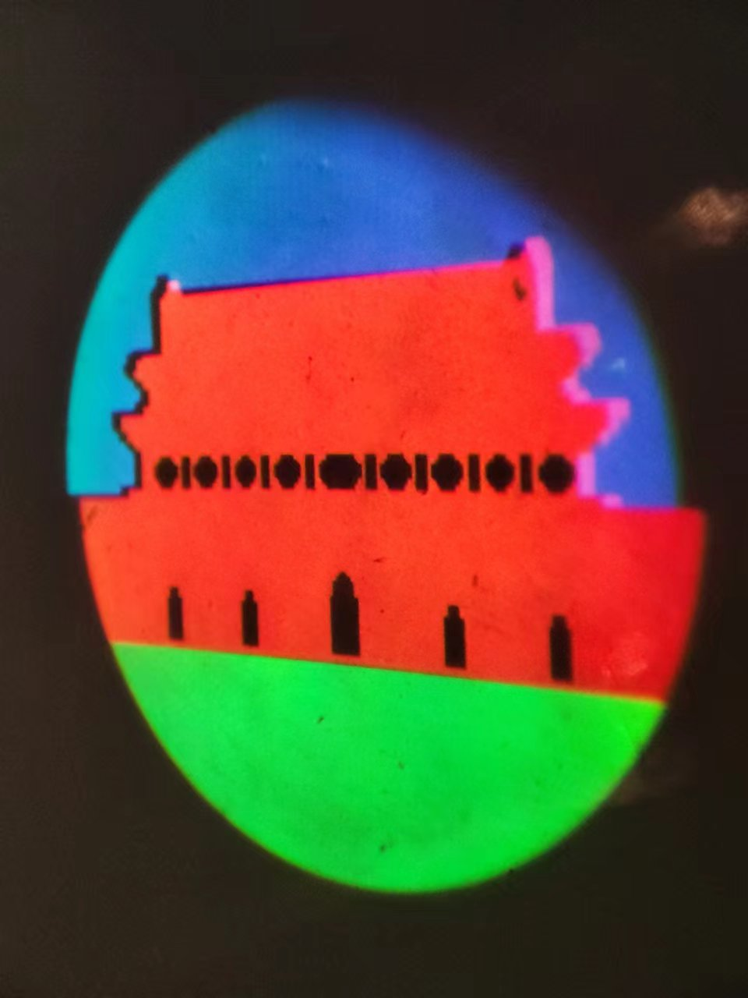
六、结果陈述：

七、实验总结与思考题

实验总结

思考题
- 阿贝成像与一般成像的区别？

- 空间滤波有什么现实意义？

指导教师批阅意见：

成绩评定：

预习  （20分） | 操作及记录  （40分） | 数据处理与结果陈述30分 | 思考题  10分 | 报告整体  印 象 | 总分

